Numéro : …………………………

BREVET BLANC DE MATHEMATIQUES DU LUNDI 29 AVRIL 2024
Collège Albert Camus – Neuilly sur Marne
Il sera tenu compte dans la notation de la qualité de la présentation et de la rédaction sur 4points
(Répondre aux questions par une phrase réponse).
Durée : 2h
La calculatrice est autorisée. Tout autre document est interdit.
Vous compléterez sur la copie d’énoncé :
Question de l’exercice 2
Questions 1, 3 , 4 ainsi que le graphique de l’exercice 6

Exercice 1 16,5 points

La copie d’un écran ci-dessous montre le travail qu’a effectué Camille à l’aide d’un tableur à propos des expressions A = 6x² + 2x – 5 et B = 3x + 7.
Elle a recopié vers la droite les formules qu’elle avait saisies dans les cellules B2 et B3.
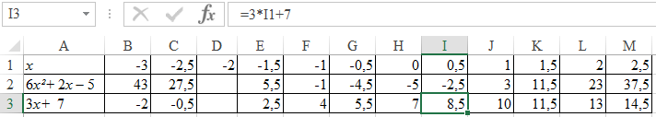
- Calculer la valeur qui doit apparaître en D2, vous détaillerez le calcul.
- Calculer la valeur qui doit apparaître en D3, vous détaillerez le calcul.
- Quelle formule tableur Camille a-t-elle saisie dans la cellule B2 ?
- Quelle formule tableur Camille a-t-elle saisie dans la cellule B3 ?
- Déduire du tableau une solution de l’équation 6² + 2 – 5= 3 + 7
- Résoudre les équations suivantes 2x – 3 = 0 3x + 4 = 0
- Montrez que (2x – 3) (3x + 4) = 6² − – 12, vous détaillerez le calcul.
Facultatif : L’équation 6² + 2 – 5= 3 + 7 a-t-elle une autre solution que celle trouvée grâce au tableur en e) ?

Exercice 2 17 points
Les informations suivantes concernent les salaires des hommes et des femmes d’une même entreprise :
Salaires des femmes :
Salaires | 1200€ | 1280€ | 1300€ | 1440€ | 1700€ | 2300€
Effectifs | 5 | 8 | 2 | 5 | 4 | 2
Effectifs cumulés croissants

Salaires des hommes : Effectif total : 20 Moyenne : 1 800€ Étendue : 2 300 € Médiane : 1 700 €
Les salaires des hommes sont tous différents.

- Compléter le tableau du salaire des femmes.
- Combien y a-t-il de femmes dans l’entreprise ?
- Comparer le salaire moyen des hommes et celui des femmes.
- Le plus bas salaire de l’entreprise est de 1 100 €. Est-ce celui d’une femme ou d’un homme ?
- Quel salaire est le plus élevé pour les hommes ?
- Déterminer la médiane des salaires des femmes.
- Dans cette entreprise combien de personnes gagnent 1 700 € ou plus ?
- Calculer l’étendue des salaires des femmes ?
- Est-il vrai qu’environ 42% des femmes gagnent 1300€ ou moins ? Justifier votre réponse par un calcul.
Exercice 3 18 points
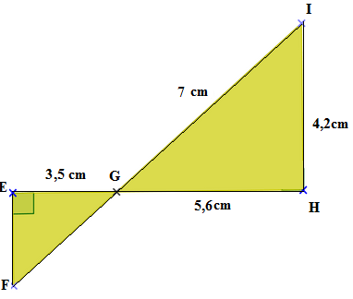
La figure suivante n’est pas en vraie grandeur. Le triangle EFG est rectangle en E.

- Prouver que le triangle IGH est rectangle.
- Prouver que les droites (EF) et (IH) sont parallèles.
- Calculer la mesure de EF.
- Prouver que l’angle ≈ 37°.
- En déduire les mesures des angles et arrondie au degré près.

Exercice 4 16,5 points
Partie 1
- Donner la décomposition en produit de facteurs premiers de 108 et 225. Justifier.
- En utilisant les résultats précédents, simplifier la fraction en détaillant chaque étape.
- En déduire le résultat de + .
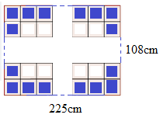
Partie 2 Carole souhaite réaliser une mosaïque sur un mur de sa maison. La surface à paver est un rectangle de dimensions 108 cm et 225 cm et doit être entièrement recouverte par des carreaux de faïence carrés de même dimension sans découpe.
- Carole peut-elle utiliser des carreaux de 3 cm de côté ? De 6 cm de côté ?
- Quelle est la dimension maximale des carreaux que Carole peut poser ?
Combien de carreaux utilisera-t-elle ?
- On choisit des carreaux de 9 cm de côté. On pose une rangée de carreaux
bleus sur le pourtour et des carreaux blancs ailleurs. Combien de carreaux bleus va-t-on utiliser ?

Exercice 5 12 points
Le chocolatier souhaite fabriquer des boîtes contenant 12 truffes. Pour cela, il a le choix entre deux types de boites qui peuvent contenir les 12 truffes, et dont les caractéristiques sont données ci-dessous :
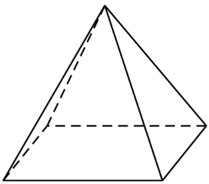 Type A  Pyramide à base carrée  de côté 4,8cm  et  de hauteur 5cm. | 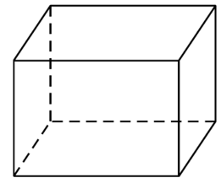Type B  Pavé droit de longueur 5cm,  de largeur 3,5cm  et  de hauteur 3,5cm.
Dans cette question, chacune des 12 truffes est assimilée à une boule de diamètre 1,5 cm.
A l’intérieur d’une boîte, pour que les truffes ne s’abîment pas pendant le transport, le volume occupé par les truffes doit être supérieur au volume non occupé par les truffes.
Quel(s) type(s) de boîte le chocolatier doit-il choisir pour que cette condition soit respectée ?
Rappel : Le volume d’une boule de rayon est : ×π×r³

Exercice 6 16 points
Le graphique ci-dessous représente les deux tarifs pratiqués dans une salle de sport, selon le nombre d’heures effectuées :
- La droite est la représentation graphique du tarif « liberté ».
- La droite est la représentation graphique du tarif « abonné ».
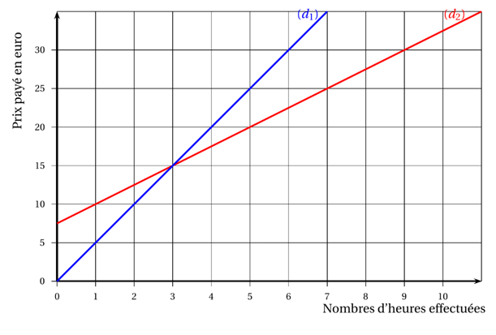
On appelle :
f la fonction qui, au nombre d’heures effectuées, associe le prix payé en euro avec le tarif « liberté ».
g la fonction qui, au nombre d’heures effectuées, associe le prix payé en euro avec le tarif « abonné ».
Toutes les réponses doivent être justifier.
- Compléter le tableau de valeur suivant en justifiant graphiquement vos réponses:
x | 1 | 5 |  |  | 0
f(x) |  |  | 20 | 30
- Ce tableau correspond-t-il à une situation de proportionnalité ? Justifier ?
- Compléter : g(…….) = 30 g(5) = ………
- Compléter les phrases suivantes :
- l’image de 5 par la fonction f est ……
- l’antécédent de 5 par la fonction f est ……
- l’image de 10 par la fonction g est ……
- l’antécédent de 10 par la fonction g est ……
- A l’aide du graphique, indiquer le tarif parmi les deux proposés qui est le plus avantageux pour une personne selon le nombre d’heures qu’elle souhaite effectuer dans la salle de sport.
- Déterminer le prix payé avec le tarif « liberté » pour 15 heures effectuées.
Expliquer la démarche, même si elle n’est pas aboutie.
Correction exercice 1 :
La copie d’un écran ci-dessous montre le travail qu’a effectué Camille à l’aide d’un tableur à propos des fonctions g et h définies par : g() = 6x² + 2x – 5 et h() = 3x + 7.
Elle a recopié vers la droite les formules qu’elle avait saisi dans les cellules B2 et B3.
- Calculer la valeur qui doit apparaître en D2, vous détaillerez le calcul.
6×(-2)²+2×(-2)−5 = 6×4 − 4− 5 = 24− 4− 5 = 15
- Calculer la valeur qui doit apparaître en D3, vous détaillerez le calcul. 3×(-2) + 7 = -6+7 = 1
- Quelle formule Camille a-t-elle saisie dans la cellule B2 ? =6*B1^2 +2*B1 − 5 ou =6*B1*B1+2*B1 − 5
- Quelle formule Camille a-t-elle saisie dans la cellule B3 ? =3*B1 + 7
- Déduire du tableau une solution de l’équation 6² + 2 – 5= 3 + 7.
Si x = 1,5 alors 6² + 2 – 5= 3 + 7 = 11,5
- Résoudre les équations suivantes 2x – 3 = 0 3x + 4 = 0
2x = 3 x = ou 3x = - 4 x = Les solutions de l’équation sont = 1,5 et .
- Montrez que (2x – 3) (3x + 4) = 6x ² +8x −9x – 12 =6² − – 12
Facultatif :
L’équation 6² + 2 – 5= 3 + 7 a-t-elle une autre solution que celle trouvée grâce au tableur en e) ?
Oui dans la question f) on a trouvé deux solutions 1,5 comme dans le tableur mais aussi .
Exercice 2 15 points
Les informations suivantes concernent les salaires des hommes et des femmes d’une même entreprise : Salaires des femmes :
Salaires | 1200€ | 1280€ | 1300€ | 1440€ | 1700€ | 2300€
Effectifs | 5 | 8 | 2 | 5 | 4 | 2
Effectifs cumulés croissants | 5 | 13 | 15 | 20 | 24 | 26

Salaires des hommes qui sont tous différents:
Effectif total : 20 Moyenne : 1 800€ Étendue : 2 300 € Médiane : 1 700 €
- Compléter le tableau du salaire des femmes.
- Combien y a-t-il de femmes dans l’entreprise ? il y a 26 femmes
- Comparer le salaire moyen des hommes et celui des femmes.
$\frac{\text{1200}×\text{5+1280}×\text{8+1300}×2+\text{1440}×\text{5+1700}×\text{4+2300 }}{\text{26}}=\frac{\text{37440}}{\text{26}}=\text{1440}€$
1440<1800 le salaire moyen des femmes est inférieur à celui des hommes.
- Le plus bas salaire de l’entreprise est de 1 100 €. Est-ce celui d’une femme ou d’un homme ?
C’est celui d’un homme car le salaire minimum pour les femmes est de 1200€.
- Quel salaire est le plus élevé pour les hommes ? L’étendue du salaire des hommes est égale à 2300€ donc le salaire le plus élevé est de 1100 + 2300 = 3400€
- Calculer le salaire médian des femmes. Il y a 26 femmes au total, donc la médiane de la série est la moyenne de la 13e et 14e valeur. 13e valeur = 1280 et 14e valeur = 1300. La médiane de la série est donc de 1290 ( (1280+1300) : 2 = 1290)
- Dans cette entreprise combien de personnes gagnent 1 700 € ou plus ?
Le salaire médian chez les hommes est de 1 700€, comme il y a 20 hommes et que les salaires des hommes sont tous différents, on peut affirmer que 10 hommes touchent plus de 1 700€ et, d’après le tableau, 6 femmes gagnent 1 700€ ou plus. Finalement dans cette entreprise, il y a 16 de personnes gagnent plus de 1 700 €.
- Calculer l’étendue des salaires des femmes ?
L’étendue des salaires des femmes est e = 2 300 − 1 200 = 1 100€
- Est-il vrai qu’environ 42% des femmes gagnent 1300€ ou moins ? Justifier votre réponse par un calcul.
15 femmes gagnent 1300€ ou moins donc non $\frac{\text{15}}{\text{26}}×\text{100}≈\text{58\%}$des femmes gagnent 1300€ ou moins

Exercice 3 La figure suivante n’est pas en vraie grandeur. Le triangle EFG est rectangle en E.
- Prouver que le triangle IGH est rectangle.
Le plus grand côté est [IG] calculons séparément
D’une part : IH² + GH² = 4,2² + 5,6² D’autre part : IG² = 7²= 49
= 17,64 + 31,36 = 49
donc IH² + GH² = IG² on en déduit d’après la réciproque du théorème de Pythagore que le triangle IGH est rectangle en H.

- Prouver que les droites (EF) et (IH) sont parallèles.
Les droites (EF) et (IH) sont toutes les deux perpendiculaires à la même droite (EH) donc elles sont parallèles.
- Calculer la mesure de EF.

Les droites (EH) et (IF) sont sécantes en G et coupées par les parallèles (EF) et (IH) donc d’après le théorème de Thalès on a : $\frac{\text{GE}}{\text{GH}}=\frac{\text{GF}}{\text{GI}}=\frac{\text{EF}}{\text{HI}}$ donc $\frac{\text{3,5}}{\text{5,6}}=\frac{\text{EF}}{\text{4,2}}$
Finalement $\text{EF}=\frac{\text{3,5}×\text{4,2}}{\text{5,6}}=\text{2,625 cm }$
- Prouver que l’angle ≈ 37°.
Dans le triangle IGH rectangle en H on se sert de la trigonométrie et on a par exemple:
tan = $\frac{\text{IH}}{\text{GH}}$ donc tan = $\frac{\text{4,2}}{\text{5,6}}$ et = ${\text{tan}}^{−1}\left(\frac{\text{4,2}}{\text{5,6}}\right)$≈ 37°.
- En déduire les mesures des angles et arrondie au degré près.
Les angles et sont opposés par le sommet donc ils sont égaux.
Dans le triangle EFG on a + + = 180° d’où = 180° − ( 37° + 90°) = 53°.

Exercice 4 PARTIE 1
- Donner la décomposition en produit de facteurs premiers de 108 et 225. Justifier.
225 | 3
75 | 3
25 | 5
5 | 5
1
108 | 2
54 | 2
27 | 3
9 | 3
3 | 3
1

- En utilisant les résultats précédents, simplifier la fraction .
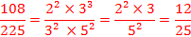
- En déduire le résultat de
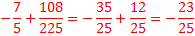
PARTIE 2
Carole souhaite réaliser une mosaïque sur un mur de sa maison. La surface à paver est un rectangle de dimensions 108 cm et 225 cm et doit être entièrement recouverte par des carreaux de faïence carrés de même dimension sans découpe.
- Carole peut-elle utiliser des carreaux de 3 cm de côté ? De 6 cm de côté ?
Carole peut utiliser des carreaux de 3cm de côté car 108 et 225 sont divisibles par 3.
108 : 3 = 36 et 225 : 3 = 75
Cependant, 225 n’est pas divisible par 6 (il n’est pas divisible par 2 en plus de 3), donc Carole ne peut pas utiliser des carreaux de 6 cm. 225 : 6 = 37,5
- Quelle est la dimension maximale des carreaux que Carole peut poser ? Combien de carreaux utilisera-t-elle ?
108 et 225 sont divisibles au maximum par 9. (Ils ont 3² en facteurs commun dans leur décomposition).

La dimension maximale des carreaux que Carole peut poser est de 9cm. Elle utilisera alors 300 carreaux.
- On choisit des carreaux de 9 cm de côté. On pose une rangée de carreaux bleus sur le pourtour et des carreaux blancs ailleurs. Combien de carreaux bleus va-t-on utiliser ?
Elle va utiliser 70 carreaux.
(4 représente les coins)

Exercice 5 Le chocolatier souhaite fabriquer des boîtes contenant 12 truffes. Pour cela, il a le choix entre deux types de boites qui peuvent contenir les 12 truffes, et dont les caractéristiques sont données ci-dessous :
Type A  Pyramide à base carrée  de côté 4,8cm  et  de hauteur 5cm. | Type B  Pavé droit de longueur 5cm,  de largeur 3,5cm  et  de hauteur 3,5cm.
Dans cette question, chacune des 12 truffes est assimilée à une boule de diamètre 1,5 cm.
A l’intérieur d’une boîte, pour que les truffes ne s’abîment pas pendant le transport, le volume occupé par les truffes doit être supérieur au volume non occupé par les truffes.
Quel(s) type(s) de boîte le chocolatier doit-il choisir pour que cette condition soit respectée ?
Rappel : Le volume d’une boule de rayon est : ×π×r³
Les truffes
La truffe est assimilée à une boule de diamètre 1,5cm, donc de rayon 0,75 cm ; son volume est donc, en : .
Le volume occupé par 12 truffes est donc soit environ .
- La pyramide
La pyramide a une base carrée de côté 4,8 cm ; l’aire de sa base est donc, en :
Son volume est, en : .
Le volume de la pyramide est de ; celui des 12 truffes est d’environ .
Le volume non occupé par les truffes est d’environ soit ; il est inférieur au volume des 12 truffes donc la boîte en forme de pyramide convient.
- Le pavé droit
Le pavé droit a pour volume, en : V = L× l ×h = .
Si on met 12 truffes dans cette boîte, le volume non occupé par les truffes est d’environ 61,25-21,2 soit ; il est supérieur au volume des 12 truffes donc la boîte en forme de pavé droit ne convient pas.

Exercice 6
Le graphique ci-dessous représente les deux tarifs pratiqués dans une salle de sport, selon le nombre d’heures effectuées :
- La droite est la représentation graphique du tarif « liberté ».
- La droite est la représentation graphique du tarif « abonné ».
On appelle :
la fonction qui, au nombre d’heures effectuées, associe le prix payé en euro avec le tarif « liberté ».
la fonction qui, au nombre d’heures effectuées, associe le prix payé en euro avec le tarif « abonné ».
Toutes les réponses doivent être justifier.
- Compléter le tableau de valeur suivant:
x | 1 | 5 | 4 | 6 | 0
f(x) | 5 | 25 | 20 | 30 | 0
- Ce tableau correspond-t-il à une situation de proportionnalité ? Justifier ?
Oui, ce tableau est un tableau de proportionnalité, pour passer de la ligne 1 à la ligne 2, il suffit de multiplier par 5.
- Compléter : g( 1 ) = 30 g(5) = 20
- Compléter les phrases suivantes :
- l’image de 5 par la fonction f est 25
- l’antécédent de 5 par la fonction f est 1
- l’image de 10 par la fonction g est 32,5
- l’antécédent de 10 par la fonction g est 1
- A l’aide du graphique, indiquer le tarif parmi les deux proposés qui est le plus avantageux pour une personne selon le nombre d’heures qu’elle souhaite effectuer dans la salle de sport.
Le tarif « liberté » est avantageux entre 0 et 3 heures effectuées.
Le tarif « abonné » est avantageux pour 3 heures et plus effectuées.
- Déterminer le prix payé avec le tarif « liberté » pour 15 heures effectuées.
Expliquer la démarche, même si elle n’est pas aboutie.
On a vu à la question 1 que le tableau était un tableau de proportionnalité avec un coefficient multiplicateur de 5.
Afin d’obtenir le prix pour 15 heures effectuées, il suffit de faire : Le tarif pour 15 heures est de 75€ avec le tarif liberté.

